Pressemelding | 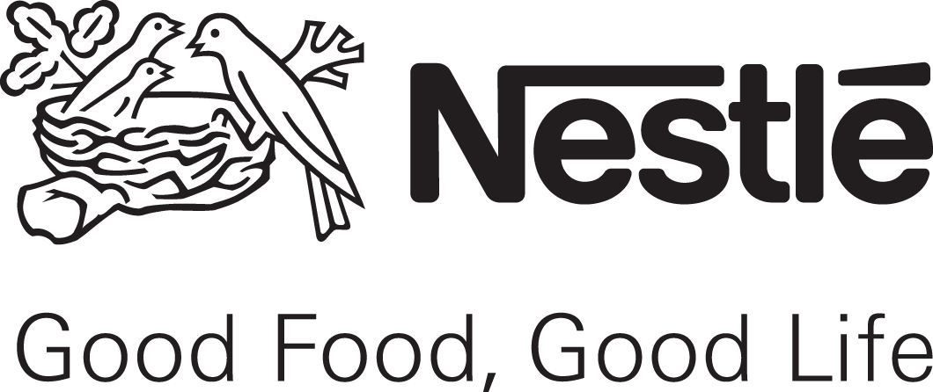

Nestlé hever sine CSR-mål for 2020

Nestlé-konsernet har nettopp offentliggjort sine sosiale og miljømessige mål for 2020 (eller tidligere) i sin ”2012 Nestlé in Society: Creating Shared Value and meeting our commitments” som nå er tilgjengelig på web. Nestlé går et skritt videre enn CSR tradisjonelt gjør i virksomheter.

I alt 30 mål skal nås, og det dreier seg bl.a. om at all palmeolje i Nestléprodukter skal være bærekraftig produsert innen årets utgang. Dette er 2 år før opprinnelig mål fra 2010, der det het innen 2015.

Nestlé vil også redusere drivhusgassutslipp med 35 % og vannforbruk med 40 % per tonn produkt innen 2015 sammenlignet med 2005 nivå.

”Vi har satt oss noen fremtidige og forpliktende mål både sosialt og miljømessig. Disse forpliktelsene er målbare, og er en videreføring av det arbeidet vi allerede gjør på området, hvor vi i mange år har målt på vår innsats og rapportert om våre fremskritt. Det nye er, at vi nå deler våre forpliktelser med omverdenen. Vi tror på, at vi kan gjøre en forskjell ved å sette oss målbare, kortsiktige mål, som vi kan holdes ansvarlig for, i stedet for langsikige forhåpninger,” sier Nestlés konsernsjef Paul Bulcke.

Han peker på at rollen som verdens største næringsmiddelvirksomhet ikke bare medfører muligheter, men også ansvar i større grad.

”Vi kan med vår størrelse spille en verdifull lederrolle ved å støtte en samordnet handlingsplan. Vi har kapasiteten til det – og enda viktigere: vi har viljen til det,” sier Paul Bulcke.

Han understreker, at de ernærings- og miljøutfordringer, som verden står over for – bl.a. med utsikten til en massiv befolkningstilvekst i verden de kommende tiår – ikke bare krever samlet innsats fra virksomhetene, men også fra regjeringer, myndigheter, NGO’er og andre deltakere.

Les mer her: www.nestle.com/csv

Kontaktperson Kommunikasjonssjef Marianne Hardeng Aaberg, Nestlé Norge
Tel.: +47 67 81 73 64. E-post:marianne.aaberg@no.nestle.com

